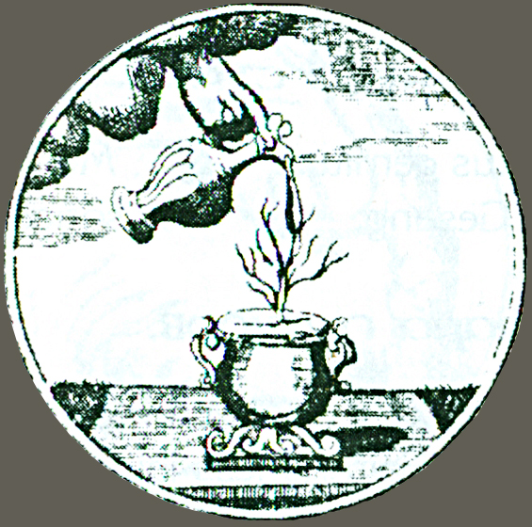
Уважаемые коллеги!
27 октября (четверг) 2016 года
В ГОСУДАРСТВЕННОМ ИНСТИТУТЕ ИСКУССТВОЗНАНИЯ
СОСТОИТСЯ 4 (16) ЗАСЕДАНИЕ МЕЖДИСЦИПЛИНАРНОГО НАУЧНОГО СЕМИНАРА «ПРОБЛЕМЫ ХУДОЖЕСТВЕННОЙ КУЛЬТУРЫ XVIII ВЕКА»
Форма: презентация проекта
Тема: Историко-художественная выставка русских портретов, устроенная С.П. Дягилевым в Таврическом дворце в 1905 году. Каталог-реконструкция
Докладчик: заслуженный работник культуры РФ Надежда Владимировна Окуренкова (зав. научно-справочным отделом фото-киноматериалов Государственной Третьяковской галереи)
Ключевые аспекты: художественные выставки конца XIX – начала XX века; значение Историко-художественной выставки русских портретов, устроенной С.П. Дягилевым в Таврическом дворце в 1905 году(2308 произведений, уникальный свод портретов почти 1500 лиц, около 400 художников); реализация выставки − движение от идеи до воплощения; каталог выставки не имел продолжения и остался неосуществленным проектом С.П. Дягилева; сохранившиеся фотоматериалы позволили реконструировать каталог 1905 года, дополнить его иллюстрациями, современными каталожными данными об экспонатах; определено настоящее местонахождение портретов; проведена атрибуционная работа по отдельным портретам (уточнены имена художников и изображенных лиц, даты создания, внесены описания мундиров и наград); в научный оборот вводится широкий круг памятников художественной культуры к. XVII – н. XX вв.; первый выпуск каталога (опубликованный) включает произведения в залах императоров Петра I и Павла I, отделы В.Л. Боровиковского, Л.Э. Виже-Лебрен, портреты работы С.С. Щукина и Н.И. Аргунова; завершается подготовка второго выпуска – залы императрицы Елизаветы Петровны; планируется опубликовать восемь выпусков (1−7 тт. − каталог и 8 т. − статьи и заметки, справочный аппарат: указатель изображенных и биографический указатель художников (1905) и комплект указателей (имен художников; лиц, изображенных на портретах; указатель музеев; учреждений и лиц, которых принадлежат портреты в настоящее время).
Место проведения: Государственный институт искусствознания, библиотека
Время: 17.00
Всех желающих принять участие в семинаре прошу зарегистрироваться по электронной почте: culture.18.century@gmail.com
До встречи!
Куратор семинара: к.иск. Алла Александровна Аронова

